***Детская кровать-трансформер с маятником*** *Производитель: ООО «Антел»*

***«Ульяна-3»*** *Россия,**606950, Нижегородская обл., р.п. Тоншаево,*

*ул. Заводская, д. 6; тел/факс: 8 (83151) 2-22-35,*

*моб. 8-908-720-88-88*

Спецификация фурнитуры *сайт: www.antelnn.ru*

*e-mail:* [*vega-krovata@yandex.ru*](mailto:vega-krovata@yandex.ru)

|  |  |  |
| --- | --- | --- |
| Евровинт 7*50 |  | 22 шт. |
| Эксцентрик |  | 12 шт. |
| Шток эксцентрика |  | 12 шт. |
| Шкант |  | 16 шт. |
| Винт М6*50 |  | 4 шт. |
| Бочонок |  | 4 шт. |
| Направляющая опускания |  | 2 шт. |
| Пластиковый упор |  | 2 шт. |
| Кнопка |  | 2 шт. |
| Направляющая 450 |  | 2 комплекта |
| Саморез 3,5*16 |  | 16 шт. |
| Гвоздь |  | 30 шт. |
| Ручка |  | 2 шт. |
| Винт под ручку |  | 4 шт. |
| Рычаг маятника |  | 4 шт. |
| Винт М6*30 |  | 10 шт. |
| Стопор маятника и опускания |  | 2 шт. |
| Втулка маятника |  | 8 шт. |
| Ключ |  | 1 шт. |
| Заглушка |  | 8 шт. |

*Габаритные размеры: 1335х680х1140 мм*

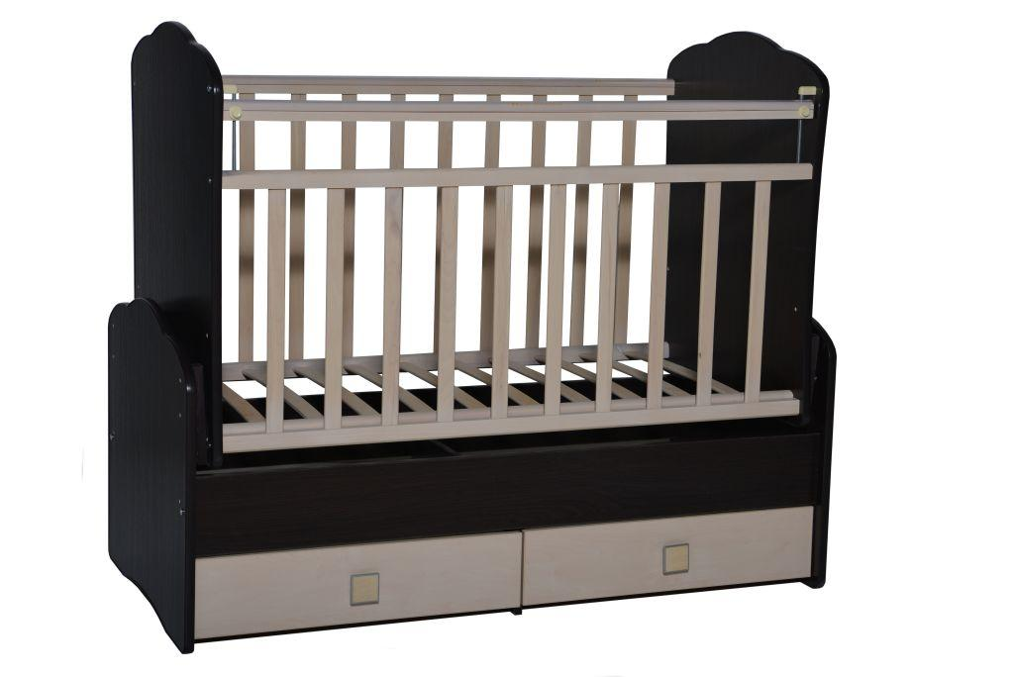

|  |  |  |  |  |  |  |  |  |  |  |  |  |  |  |  |  |  |  |  |  |  |  |  |  |  |  |  |  |  |  |  |  |  |  |  |  |  |  |  |  |  |  |  |  |  |  |  |  |  |  |  |  |
| --- | --- | --- | --- | --- | --- | --- | --- | --- | --- | --- | --- | --- | --- | --- | --- | --- | --- | --- | --- | --- | --- | --- | --- | --- | --- | --- | --- | --- | --- | --- | --- | --- | --- | --- | --- | --- | --- | --- | --- | --- | --- | --- | --- | --- | --- | --- | --- | --- | --- | --- | --- | --- |
| **Спецификация панелей**   |  |  |  | | --- | --- | --- | |  | **Основание кровати** | 1 шт. | | 1 | Спинка кровати | 2 шт. | | 2 | Основание кровати | 2 шт. | | 3 | Средняя опорная панель | 1 шт. | | 4 | Боковая опорная модель | 1 шт. | |  | **Манеж** | 1 шт. | | 5 | Спинка манежа | 2 шт. | | 6 | Опускающаяся планка | 1 шт. | | 7 | Передняя решетка | 1 шт. | | 8 | Задняя решетка | 1 шт. | | 9 | Ложе | 1 шт. | |  | **Ящик нижний** | 2 шт. | | 10 | Фасад ящика (правый, левый) | 2 шт. | | 11 | Задняя стенка ящика | 2 шт. | | 12 | Боковая стенка ящика | 4 шт. | | 13 | Дно ящика | 2 шт. | | 14 | Крышка над ящиком | 1 шт. |   14 | |
| 1. Крепление направляющих | 1. Сборка основания кровати 2. Установить среднюю (3) и боковую панели (4) в основании кровати (2) на стяжки и зафиксировать 3. Соединить спинки (1) с основаниями (2) при помощи винтов М6*50, бочонков и шкантов |

|  |  |
| --- | --- |
| 1. Сборка манежа 2. Установить ложе (9) и закрепить на нужном уровне с помощью евровинтов 3. Установить задние и передние решетки (8) и (7) на евровинты 4. Собрать механизм опускания планки (6), как показано на рисунке | 1. Установка маятникового механизма 2. Прикрутить винтами М6*30 рычаги маятника на спинку кровати. Затем прикрутить рычаги к спинкам манежа.   По необходимости установить стопоры в спинку (1)       1. Сборка ящиков 2. Собрать фасад, боковые и заднюю стенки с помощью евровинтов, шкантов и стяжек 3. Закрепить дно гвоздями 4. Установить ручку |

